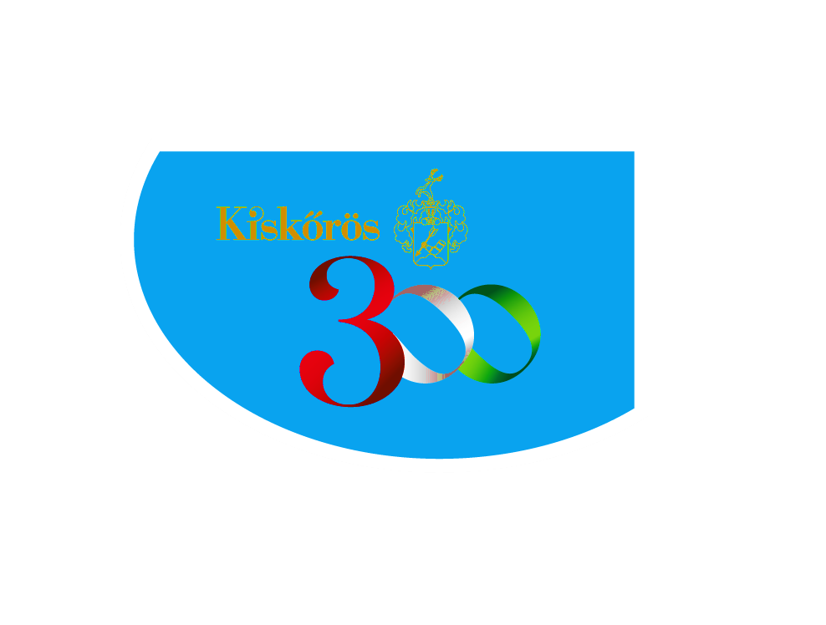

Meghívó
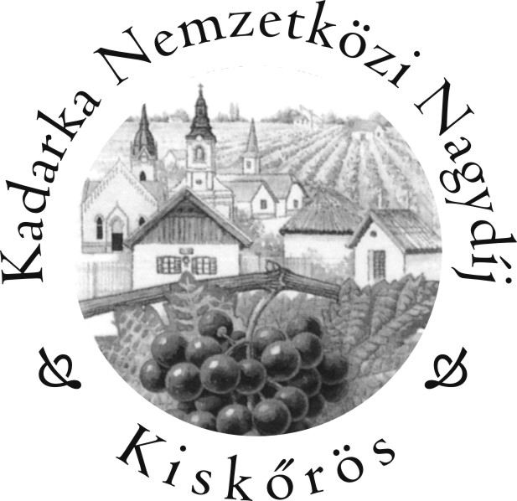

A megrendezésre kerülő

XXIV. Kadarka Nemzetközi Nagydíj

borverseny alkalmából szeretettel várjuk Önt, Önöket.

Megtisztelnének bennünket, ha jelenlétükkel emelnék rendezvényünk színvonalát, s hírt adnának borversenyről.

A Borverseny Elnöke: Dr. Balla Géza
2018-ban az ÉV BORTERMELŐJE

A Borverseny Szakmai Fővédnöke: Dr. Kállay Miklós
emeritus professor, a Magyar Bor Akadémia tiszteletbeli elnöke

A borverseny Társadalmi Fővédnöke: Ihos József
előadóművész

A borverseny helye: István Borház Kft. 6200 Kiskőrös Izsáki u. 10.
Időpontja: 2019. március 22.

Program

XXIV. Kadarka Nemzetközi Nagydíj Borverseny

9⁰⁰ Vendégvárás
10⁰⁰ Ünnepélyes megnyitó
10³⁰ Kerekasztal- beszélgetés, „Szőlőtermelők integrációja ” címmel.
14⁰⁰ Ebéd
15⁰⁰ Nyílt borkóstolás (a nevezett borokból)
16⁰⁰ Ünnepélyes eredményhirdetés

Egész napos szőlészeti, borászati kiállítás,
nyílt borkóstolás a nevezett borokból a délután folyamán.

Nemzetközi Nagydíjjá nőtte ki magát a kiskőrösi Kadarka Borverseny, amelynek immár 19. esztendeje az István Borház ad otthont. Rendezvényünk célja, hogy egyre több elkötelezettje legyen e fajtának, a Kadarka kultúráját és borait egyre többen megismerjék, jó hírnevét tovább vigyék. Nemcsak a hazai borok népszerűsítése a cél, hanem borvidékeink, gasztronómiánk, belföldi (bor) turizmusunk fellendítése is. Örömünkre szolgál, hogy mára már egyre többen termelnek Kadarkát, Borversenyünkre egyre nagyobb számú Kadarka borral neveznek, az üzletek polcain is egyre több Kadarka borral találkozhatunk. Sok követője támogatója van ennek az ősi fajtának.

Amennyiben felkeltettük érdeklődésüket, várjuk visszajelzésüket.
Bővebb információ:

István Borház Kft. +36-78/511-070 ; Csengődi István: +36-30/9530-928;
www.istvanborhaz.hu oldalon

Borbaráti tisztelettel a Szervezőbizottság nevében: Csengődi István

